ỦY BAN NHÂN DÂN QUẬN 1 CỘNG HOÀ XÃ HỘI CHỦ NGHĨA VIỆT NAM
TRƯỜNG TRUNG HỌC CƠ SỞ Độc lập – Tự do – Hạnh phúc
CHU VĂN AN

NỘI DUNG HƯỚNG DẪN HỌC SINH TỰ HỌC TUẦN 9 – MÔN HÓA 8
( Từ ngày 08/11 đến ngày 13/11)
(Đối với học sinh không thể học tập trực tuyến)

- Tài liệu học tập và Phiếu hướng dẫn học sinh tự học
PHIẾU HƯỚNG DẪN HỌC SINH TỰ HỌC

NỘI DUNG | GHI CHÚ
Bài 14: BÀI THỰC HÀNH 3
DẤU HIỆU CỦA HIỆN TƯỢNG VÀ PHẢN ỨNG HÓA HỌC
Hoạt động 1: Đọc tài liệu và thực hiện các yêu cầu. | - Nguồn tài liệu: Sách giáo khoa môn Hóa học 8.  - Nội dung bài học:  - Thí nghiệm 1: Hòa tan và đun nóng kali pemanganat (thuốc tím) - (Tên IUPAC: Potassium manganate(VII) )  (2)  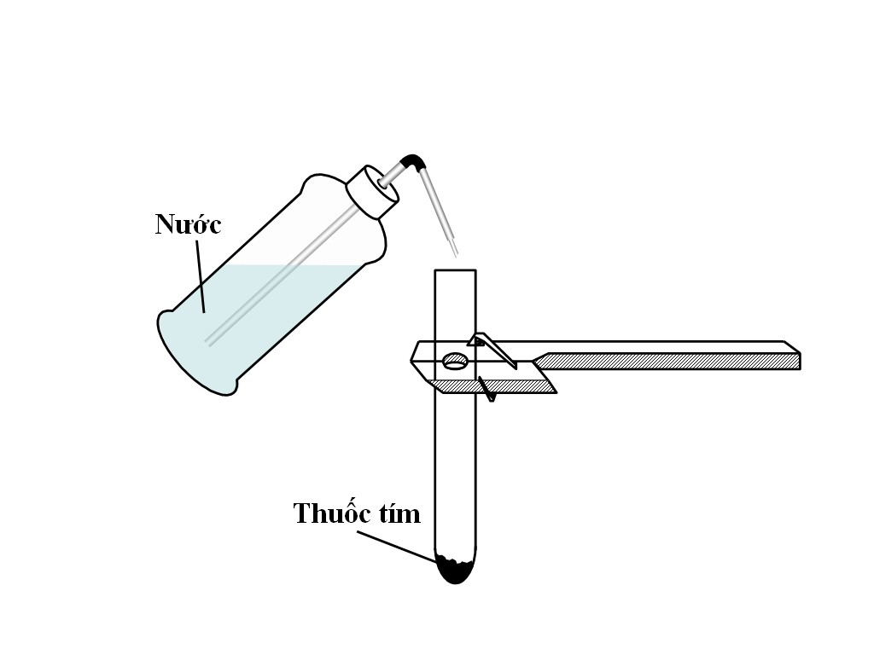  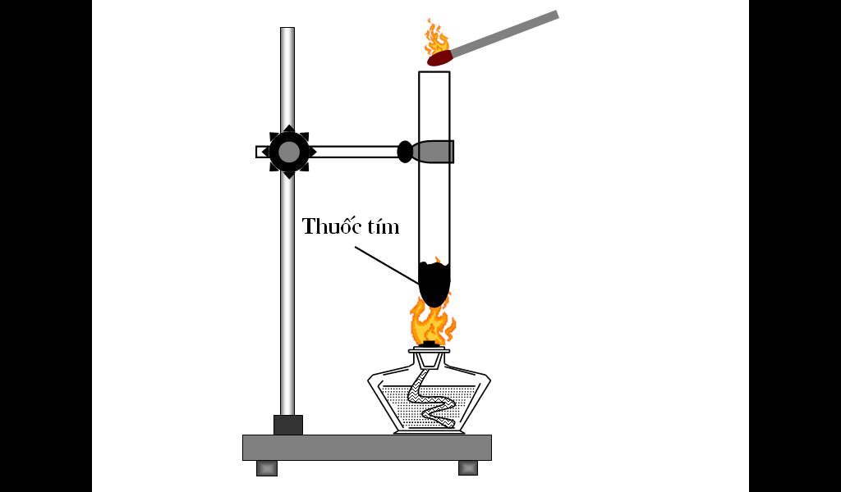  (2)  (1)  → HS nhấp vào link sau để xem thí nghiệm và nghiên cứu thông tin trong SGK tr. 52. Sau đó hoàn thành nội dung bên dưới.  (https://www.youtube.com/watch?v=rAtM77TNNf0)  - Hiện tượng:  Ống nghiệm 1:  Ống nghiệm 2:  - Trong hai ống nghiệm ống nào xảy ra hiện tượng vật lí, ống nào xảy ra hiện tượng hóa học?  Ống nghiệm 1:  Ống nghiệm 2:  - Giải thích: …………………………………………………………………………………………………………………………………………………………………………………………………………………………………………………………………………………………………………  - Thí nghiệm 2: Thực hiện phản ứng với dd canxi hiđroxit (nước vôi trong) – (Tên IUPAC: Hydroxide calci)  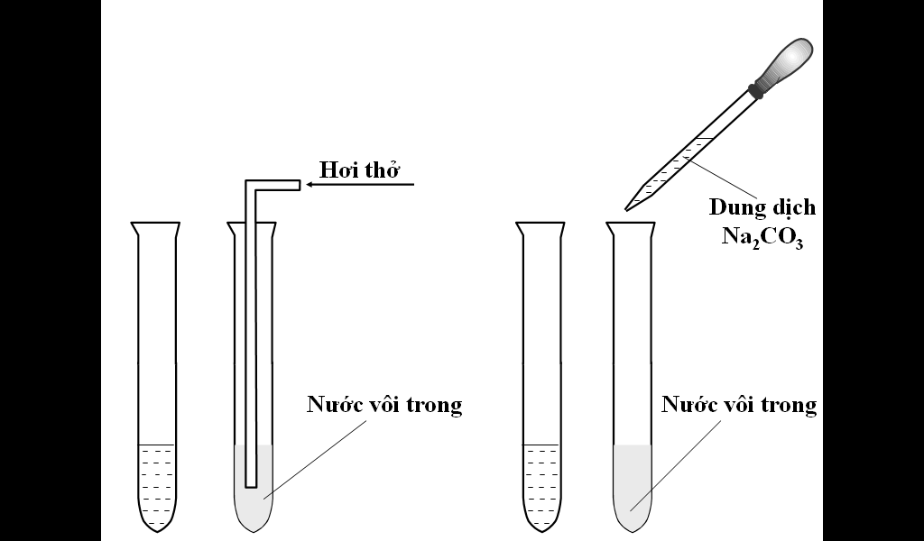  (1) (2) (1) (2)  → HS nhấp vào link sau để xem thí nghiệm và nghiên cứu thông tin trong SGK tr. 52. Sau đó hoàn thành nội dung bên dưới.  (https://www.youtube.com/watch?v=sTPjs9p87uk)  - Hiện tượng:  Thí nghiệm (a):  + Ống nghiệm 1:  + Ống nghiệm 2:  Thí nghiệm (b):  + Ống nghiệm 1:  + Ống nghiệm 2:  - Dấu hiệu nào chứng tỏ có phản ứng hóa học xảy ra?  Thí nghiệm (a):  Thí nghiệm (b):  - Phương trình chữ:  Thí nghiệm (a):  Thí nghiệm (b):
Hoạt động 2: Kiểm tra, đánh giá quá trình tự học. | Bài tập: Làm cách nào để chứng minh trong hơi thở của chúng ta có khí carbon dioxide (khí carbonic) ?  .......................................................................................................................  .......................................................................................................................  .......................................................................................................................  .......................................................................................................................  .......................................................................................................................  .......................................................................................................................

- Học sinh ghi chép lại các câu hỏi thắc mắc, các trở ngại của học sinh khi thực hiện các nhiệm vụ học tập.
Trường:.........................................................................
Lớp:..............................................................................
Họ tên học sinh:............................................................

Môn học | Nội dung học tập | Câu hỏi của học sinh
HÓA HỌC 8 | Bài 14: BÀI THỰC HÀNH 3  DẤU HIỆU CỦA HIỆN TƯỢNG VÀ PHẢN ỨNG HÓA HỌC

